

小七·今日动态
• DAILY LIFE

↓↓↓
2026/1/22
我们的主题——《冬天到》

一、来园情况

来园情绪：全部幼儿来园情绪比较稳定，孩子们还能开开心心地走进教室里，愿意选择自己喜欢的区域进行游戏，真不错！

- 重点观察记录
日期:2026.1.22
序号 | 姓名 | 午睡情况（⭐自主入睡  △晚睡） | 序号 | 姓名 | 午睡情况（⭐自主入睡  △晚睡）
1 | 赵妍希 | ⭐ | 16 | 杨星屹 | ⭐
2 | 赵羽婧 | 请假 | 17 | 陆玟佑 | ⭐
3 | 王文玥 | ⭐ | 18 | 赵凌枫 | ⭐
4 | 侯伊诺 | ⭐ | 19 | 马浩宇 | 请假
5 | 李沐瑶 | ⭐ | 20 | 郭启哲 | 请假
6 | 黄一萌 | 请假 | 21 | 李恩硕 | 请假
7 | 田冉 | ⭐ | 22 | 张奥寻 | ⭐
8 | 高雨桐 | ⭐ | 23 | 王晟源 | ⭐
9 | 樊予汐 | ⭐ | 24 | 赵泽皓 | ⭐
10 | 徐悠然 | ⭐ | 25 | 顾烨晨 | ⭐
⭐11 | 肖柠舟 | ⭐ | 26 | 姜词 | ⭐
12 | 颜乐依 | ⭐ | 27 | 陈星睿 | ⭐
13 | 付轩珞 | ⭐ | 28 | 位知新 | ⭐
14 | 陈欣悦 | ⭐ | 29 | 陈胤辰 | ⭐
15 | 崇梓渔 | ⭐ | 30 | 宋宛谣 | ⭐

三、集体活动
集体活动：社会《天冷我不怕》
通过活动能懂得要勇敢、不怕冷，坚持天天上幼儿园的小朋友是：、王文玥、杨星屹、侯伊诺、田冉、陈星睿、位知新、陈胤辰、肖柠舟、颜乐依
在活动中知道一些让自己不怕冷的方法：运用服装保暖和参加户外活动的方法的小朋友是：高雨桐、陆玟佑、赵凌枫、李沐瑶、张奥寻、赵妍希、樊予汐、王晟源、徐悠然、赵泽皓、顾烨晨、姜词、付轩珞、陈欣悦、宋宛谣、崇梓渔

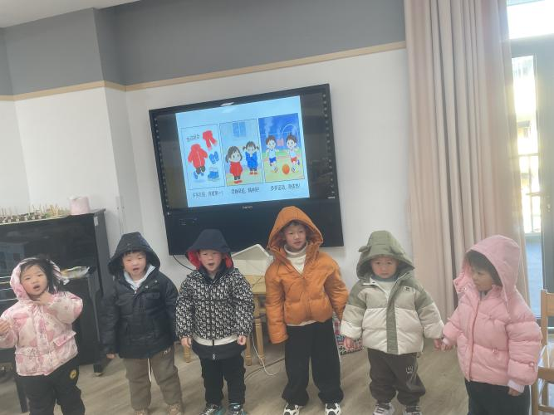
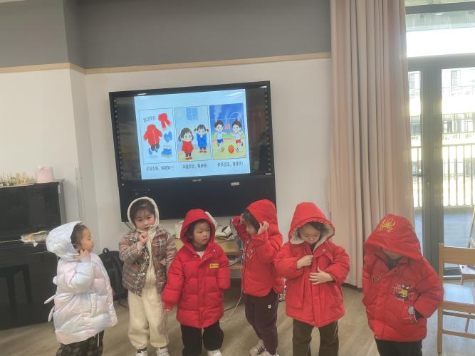

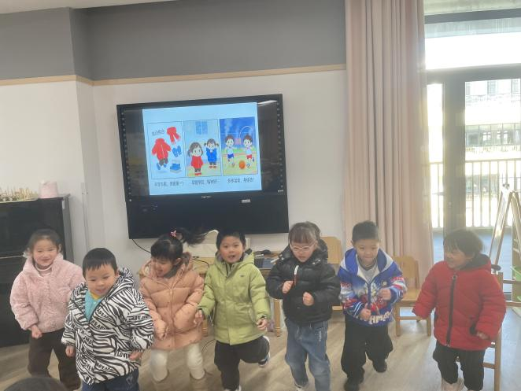
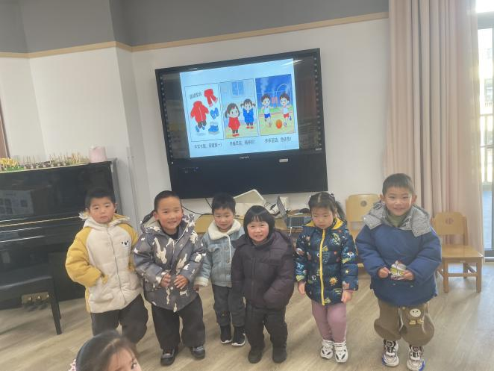

四、生活活动

生活活动：吃点心啦！
在吃点心活动中，愿意自己吃点心，一口一口细嚼慢咽的小朋友是：赵凌枫、樊予汐、顾烨晨、姜词、陈星睿、位知新、陈胤辰、肖柠舟、颜乐依、付轩珞、陈欣悦、宋宛谣、崇梓渔
在吃点心活动中，能保持桌面整洁，并把点心全部吃完的小朋友是：高雨桐、陆玟佑、李沐瑶、王文玥、杨星屹、侯伊诺、田冉、张奥寻、赵妍希、王晟源、徐悠然、赵泽皓、
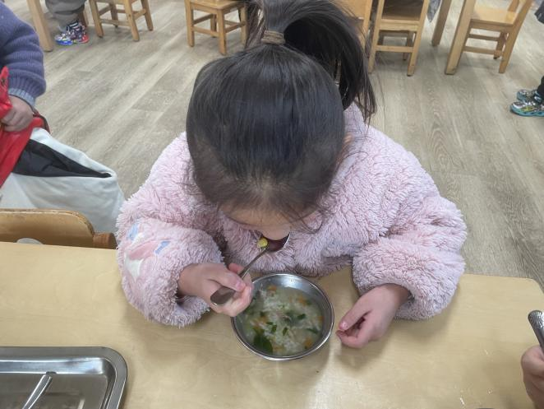
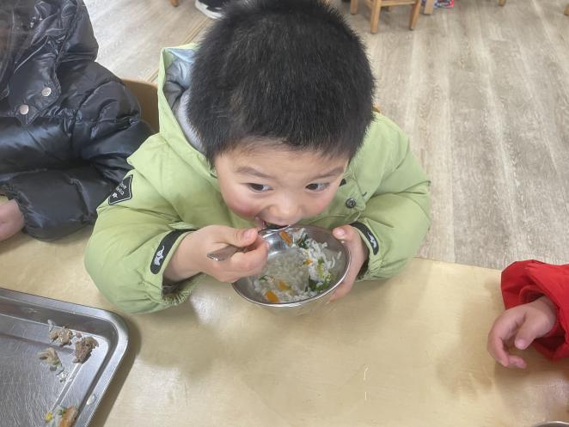

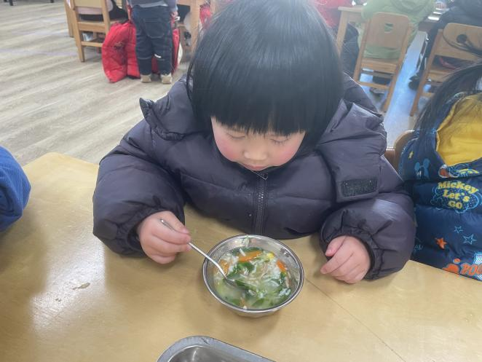
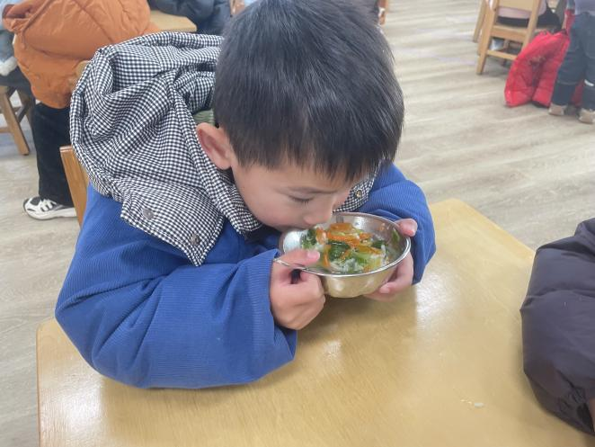

五、温馨提示

- 近几天气温大降温，请大朋友为宝贝们做好保暖工作，及时给宝贝们增添衣物哦！
2.道路上还有冰雪，接送孩子的路上一定注意安全，小心慢走哦~

